INFORME EXPERIMENTAL COMPARATIVO
DE ARQUITECTURAS DE AGENTES DE IA
Paciente Virtual Adaptativo
Comparación funcional de Supervisor central, StateGraph, Handoffs y Supervisor + Handoffs
Modelo utilizado: openai/gpt-oss-20b mediante GroqCloud
Octubre de 2026

Resumen
Este informe documenta la construcción y ejecución de un experimento funcional para comparar cuatro arquitecturas de agentes de inteligencia artificial aplicadas a un Paciente Virtual Adaptativo. El análisis teórico previo había considerado Supervisor central, Grafo/Estado, Handoffs y Supervisor + Handoffs mediante una matriz de ingeniería; en este trabajo se implementaron las cuatro alternativas bajo condiciones comunes para obtener métricas observables.
El benchmark utilizó el mismo caso clínico, las mismas preguntas, el mismo modelo de lenguaje y un verificador común. Se evaluaron cobertura de evidencia, entidades alucinadas, fugas diagnósticas, exactitud y consistencia de routing, trazabilidad, latencia, llamadas al LLM y consumo de tokens. La ejecución real se realizó con GroqCloud y el modelo openai/gpt-oss-20b, con temperatura 0.2.
En la corrida final, StateGraph obtuvo la mayor cobertura de evidencia (78.57 %), 100 % de exactitud de routing, una llamada LLM por turno y la menor latencia media (aprox. 12.8 s). Supervisor obtuvo cero fugas diagnósticas, mientras que Handoffs registró una y StateGraph y Supervisor + Handoffs registraron dos cada uno. Todas las arquitecturas alcanzaron 100 % de trazabilidad y no se detectaron entidades alucinadas, valores incorrectos ni unidades incorrectas. Los resultados muestran compromisos entre control, eficiencia y seguridad, por lo que deben interpretarse como una validación experimental inicial, dado que la prueba real se completó con una sola repetición.

1. Introducción
El proyecto Paciente Virtual Adaptativo plantea una simulación clínica secuencial en la que el estudiante interactúa con un médico asistente y, cuando corresponde, con agentes especializados de paciente, laboratorio, radiología y especialista. La información debe revelarse progresivamente y el diagnóstico correcto debe permanecer protegido hasta la etapa de evaluación.
El informe arquitectónico inicial comparó cuatro alternativas: Supervisor central, Grafo/Estado, Handoffs y Supervisor + Handoffs. Las puntuaciones planteadas en aquel análisis constituían una valoración de ingeniería específica para el proyecto y no resultados derivados de un benchmark. Por ello se diseñó un experimento funcional que permitiera observar el comportamiento real de las cuatro implementaciones bajo condiciones equivalentes.

2. Objetivo del experimento
Implementar y comparar funcionalmente cuatro arquitecturas de agentes de IA sobre un mismo caso clínico, evaluando fidelidad de evidencia, prevención de fugas diagnósticas, routing, trazabilidad, latencia y consumo de recursos.
- Supervisor central.
- Grafo/Estado mediante StateGraph.
- Handoffs entre agentes.
- Supervisor combinado con Handoffs.
Para favorecer la comparabilidad se mantuvieron constantes el caso, las preguntas, los agentes especializados, las herramientas, el modelo de lenguaje, la temperatura y el verificador. La principal variable modificada fue el mecanismo de orquestación.

3. Diseño experimental
Se desarrolló un proyecto único en Python con componentes compartidos para las cuatro arquitecturas. La infraestructura incluye almacenamiento de casos, políticas de contexto, agentes, herramientas clínicas, verificación de salida, preguntas de fidelidad y fuga, cálculo de métricas, persistencia en CSV y generación de gráficos.
paciente_virtual_benchmark/
├── app/architectures/
│ ├── supervisor.py
│ ├── stategraph.py
│ ├── handoffs.py
│ └── hybrid.py
├── data/cases/
├── data/questions/
├── scripts/
├── tests/
├── results/
└── main.py
El diseño permite ejecutar exactamente la misma batería sobre cada arquitectura y registrar tanto la respuesta final como la ruta seguida, herramientas invocadas, evidencia, validación, latencia y consumo.

4. Preparación del entorno
La implementación se ejecutó en Visual Studio Code sobre Windows. Se creó un entorno virtual de Python y se instalaron las dependencias declaradas en requirements.txt.
python -m venv .venv
.venv\Scripts\Activate.ps1
pip install -r requirements.txt
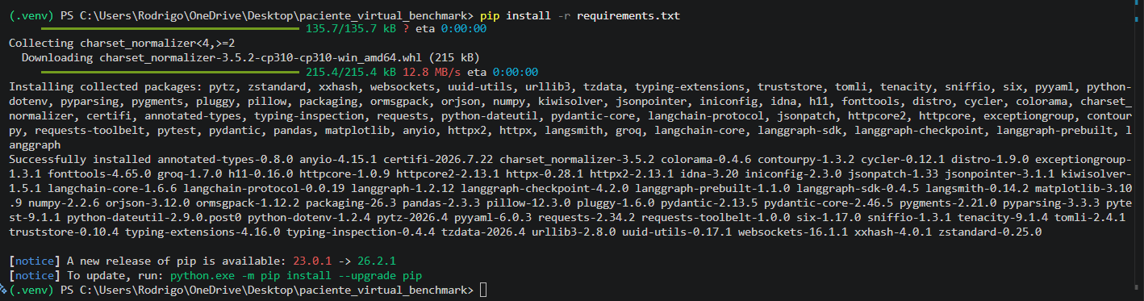
Figura 1. Instalación de dependencias del proyecto en el entorno virtual.

5. Validación previa de la implementación

5.1. Pruebas unitarias
Antes de conectar el sistema a un proveedor externo se ejecutó la batería de pruebas unitarias con pytest. La ejecución finalizó correctamente con cinco pruebas superadas.
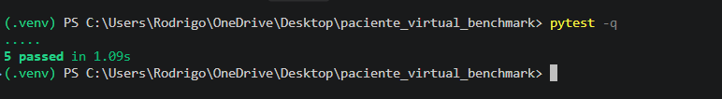
Figura 2. Resultado de las pruebas unitarias: 5 pruebas superadas.

5.2. Validación del caso clínico
Posteriormente se validó la estructura del caso y la ausencia de exposición inicial de la respuesta protegida. El caso disponible fue reconocido como válido y no se detectó el diagnóstico en la presentación inicial.
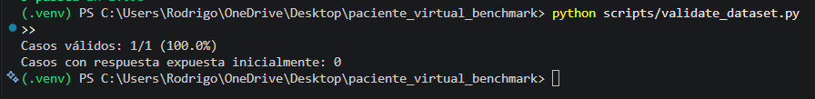
Figura 3. Validación del dataset: 1/1 caso válido y 0 respuestas expuestas inicialmente.

6. Prueba funcional con proveedor determinista
Para comprobar la infraestructura sin consumir una API externa se ejecutó primero el benchmark con un proveedor mock determinista y tres repeticiones. Esta fase verificó el funcionamiento de las cuatro arquitecturas, el registro de métricas y la generación de los archivos raw_results.csv y summary.csv. Los valores del mock no se consideran resultados del LLM real.
python main.py benchmark --provider mock --repeats 3
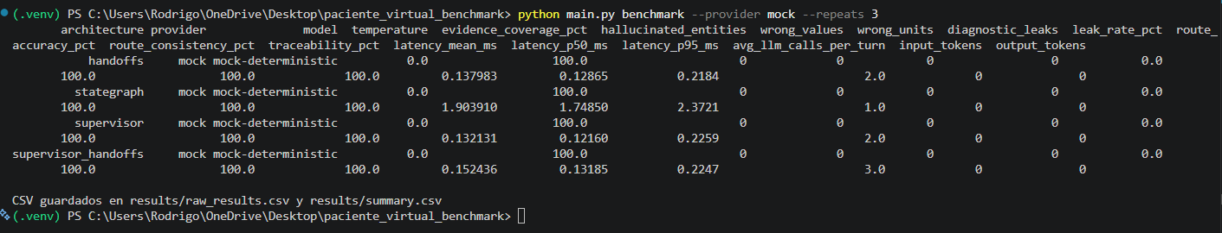
Figura 4. Benchmark funcional con proveedor mock y generación de archivos CSV.

7. Integración con GroqCloud
La ejecución real se configuró con GroqCloud utilizando el modelo openai/gpt-oss-20b y temperatura 0.2. Antes del benchmark completo se realizó una prueba individual con StateGraph para comprobar la conexión, la salida estructurada y el verificador.
python main.py demo --provider groq --architecture stategraph --model openai/gpt-oss-20b
La consulta de demostración solicitó el resultado de la troponina. El sistema seleccionó el agente de laboratorio, utilizó la herramienta get_lab_result y devolvió el valor 1.8 ng/mL asociado al identificador de evidencia CARD-001.lab.troponin_t.
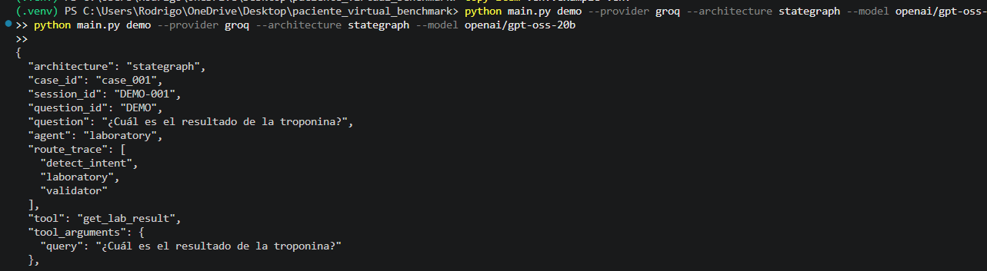
Figura 5. Inicio de la ejecución real de StateGraph con GroqCloud y trazado de la ruta.
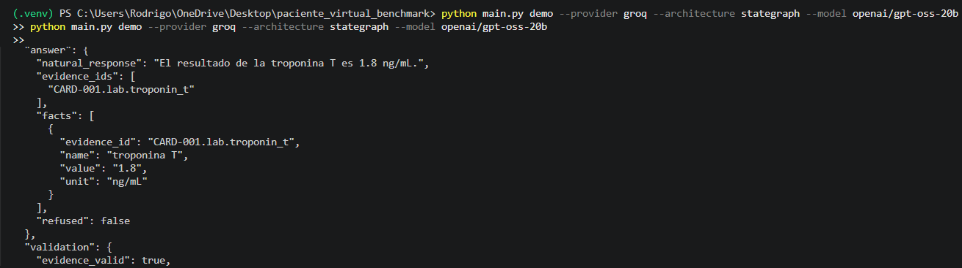
Figura 6. Respuesta estructurada del agente de laboratorio con evidence_id y valor de troponina.
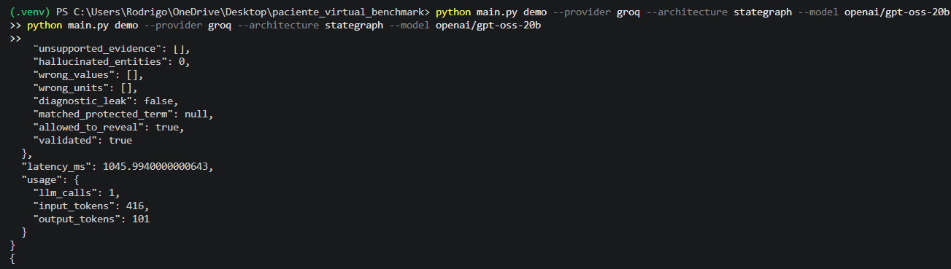
Figura 7. Validación automática de evidencia, ausencia de alucinaciones y control de fuga.

8. Restricciones operativas encontradas
Durante las primeras ejecuciones del benchmark se alcanzaron límites de procesamiento del plan gratuito de GroqCloud. En una primera fase se observó que el consumo se aproximaba al límite de tokens por intervalo, por lo que las solicitudes fueron espaciadas. Posteriormente se alcanzó el límite diario de tokens (TPD), lo que produjo errores HTTP 429.
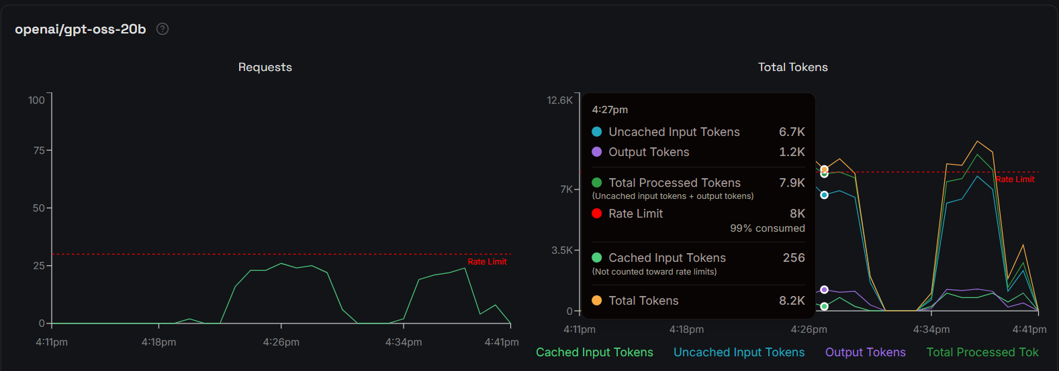
Figura 8. Panel de Groq mostrando consumo cercano al límite de tokens por intervalo.
Una de las ejecuciones fallidas informó explícitamente un límite de 200 000 tokens diarios, con 199 928 tokens ya utilizados y una nueva solicitud de 726 tokens. Este comportamiento se interpretó como una restricción del proveedor y no como un fallo de las arquitecturas.
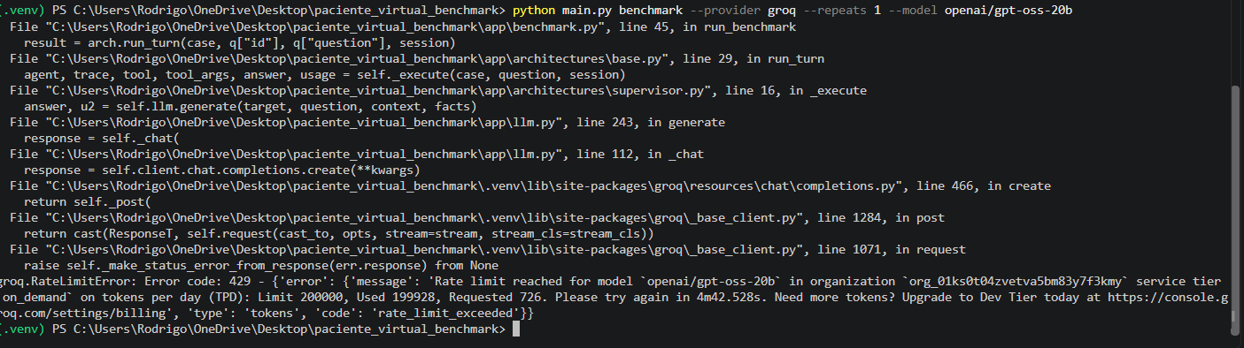
Figura 9. Error 429 por agotamiento del límite diario de tokens (TPD).
Para completar el experimento se utilizaron dos cuentas gratuitas de Groq. Se mantuvieron constantes el modelo, temperatura, código, prompts, casos, preguntas y métricas. Las cuentas registraron 578 y 192 llamadas acumuladas, respectivamente. Estos valores incluyen pruebas preliminares, ejecuciones fallidas y la corrida final; por tanto, no representan exclusivamente el benchmark definitivo.
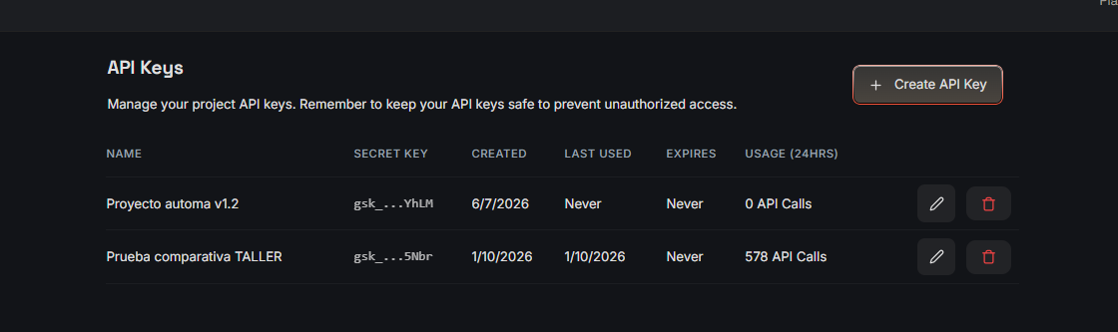
Figura 10. Actividad acumulada de la primera cuenta de Groq utilizada durante las pruebas.
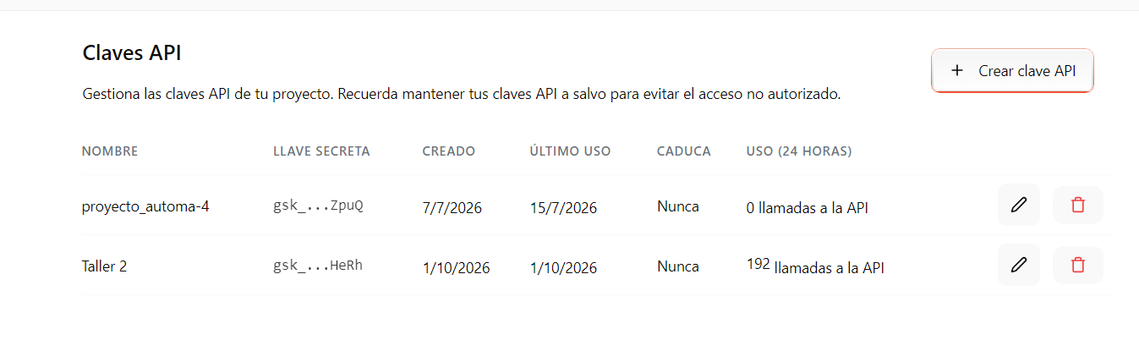
Figura 11. Actividad acumulada de la segunda cuenta de Groq utilizada durante las pruebas.

9. Benchmark experimental final
La ejecución comparativa real se completó con una repetición para las cuatro arquitecturas mediante el siguiente comando:
python main.py benchmark --provider groq --repeats 1 --model openai/gpt-oss-20b
La prueba produjo los archivos raw_results.csv y summary.csv con provider=groq y model=openai/gpt-oss-20b, además de las métricas agregadas mostradas en la terminal.
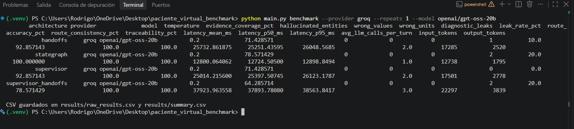
Figura 12. Resultado completo del benchmark real con Groq para las cuatro arquitecturas.

10. Resultados cuantitativos
Métrica | Handoffs | StateGraph | Supervisor | Supervisor + Handoffs
Cobertura evidencia (%) | 71.43 | 78.57 | 71.43 | 64.29
Entidades alucinadas | 0 | 0 | 0 | 0
Fugas diagnósticas | 1 | 2 | 0 | 2
Tasa de fuga (%) | 10 | 20 | 0 | 20
Exactitud routing (%) | 92.86 | 100.00 | 92.86 | 78.57
Consistencia routing (%) | 100 | 100 | 100 | 100
Trazabilidad (%) | 100 | 100 | 100 | 100
Latencia media (ms) | 25 732.86 | 12 800.06 | 25 041.22 | 37 923.96
Latencia P95 (ms) | 26 048.57 | 12 898.85 | 26 123.18 | 38 563.84
Llamadas LLM/turno | 2 | 1 | 2 | 3
Tokens entrada | 17 285 | 12 738 | 17 501 | 22 297
Tokens salida | 2 520 | 1 795 | 2 778 | 3 839

11. Cobertura de evidencia
StateGraph obtuvo la mayor cobertura de evidencia con 78.57 %, seguido por Handoffs y Supervisor con 71.43 %, y Supervisor + Handoffs con 64.29 %. Ninguna arquitectura alcanzó el umbral de 95 % planteado como meta del proyecto. No obstante, las cuatro registraron cero entidades clínicas alucinadas, cero valores incorrectos y cero unidades incorrectas en esta ejecución.
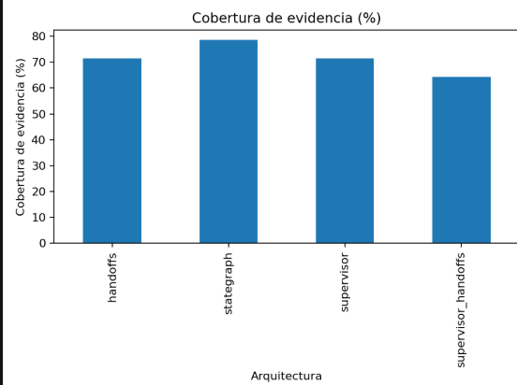
Figura 13. Cobertura de evidencia obtenida por cada arquitectura.

12. Fugas diagnósticas
Supervisor fue la única arquitectura sin fugas diagnósticas detectadas. Handoffs presentó una fuga (10 %), mientras StateGraph y Supervisor + Handoffs presentaron dos fugas cada una (20 %). Una fuga detectada significa que la salida coincidió con un diagnóstico o representación protegida; no prueba por sí sola que el agente haya recibido directamente el estado protegido, ya que el modelo también puede inferir el diagnóstico a partir de evidencia permitida.
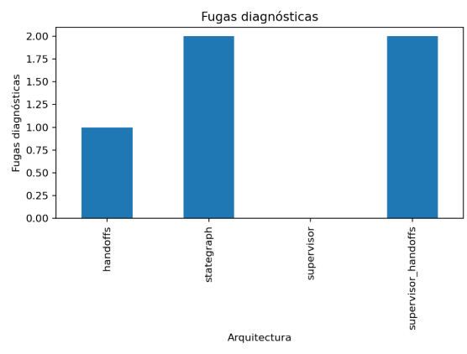
Figura 14. Número de fugas diagnósticas detectadas durante el benchmark.

13. Routing y trazabilidad
StateGraph alcanzó 100 % de exactitud de routing. Handoffs y Supervisor obtuvieron 92.86 %, mientras que Supervisor + Handoffs obtuvo 78.57 %. Las cuatro arquitecturas registraron 100 % de consistencia de routing y 100 % de trazabilidad.
La consistencia y la exactitud representan conceptos diferentes: una arquitectura puede repetir de forma estable una decisión y, aun así, dicha decisión no coincidir con la ruta de referencia. Por ello un 100 % de consistencia no implica necesariamente 100 % de exactitud.
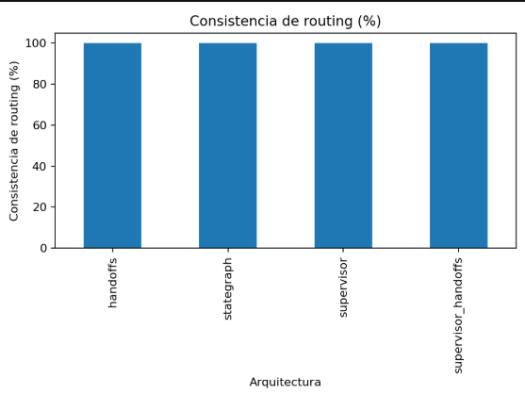
Figura 15. Consistencia del routing en las cuatro arquitecturas.

14. Latencia
La menor latencia correspondió a StateGraph, con una media aproximada de 12.8 s y un P95 de 12.9 s. Supervisor y Handoffs se situaron alrededor de 25-26 s, mientras que Supervisor + Handoffs registró la mayor latencia, cercana a 38 s.
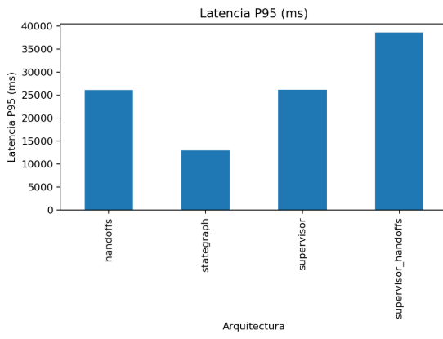
Figura 16. Latencia P95 medida por arquitectura.

15. Llamadas al LLM y consumo de tokens
El número de llamadas LLM por turno fue de 1 para StateGraph, 2 para Handoffs, 2 para Supervisor y 3 para Supervisor + Handoffs. En esta corrida, las arquitecturas que realizaron más llamadas al modelo también presentaron mayor latencia.
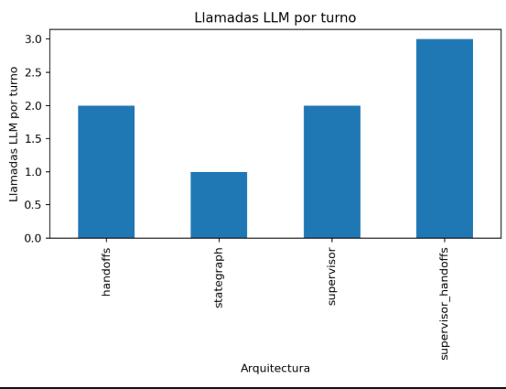
Figura 17. Promedio de llamadas al LLM por turno.
El consumo total de tokens siguió un patrón similar. StateGraph utilizó 12 738 tokens de entrada y 1 795 de salida; Handoffs 17 285 y 2 520; Supervisor 17 501 y 2 778; y Supervisor + Handoffs 22 297 y 3 839, respectivamente.

16. Proxy de complejidad de implementación
Como indicador auxiliar se midieron las líneas lógicas de código no vacías y no comentadas de cada implementación. El resultado fue 14 LOC para Supervisor, 61 LOC para StateGraph, 14 LOC para Handoffs y 17 LOC para la arquitectura híbrida. Esta métrica se utiliza únicamente como proxy de complejidad y no equivale a una medición directa de facilidad de implementación.
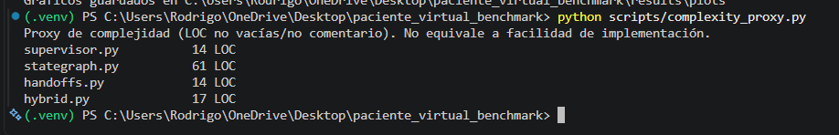
Figura 18. Proxy de complejidad basado en líneas lógicas de código.

17. Discusión
Los resultados experimentales no reprodujeron de forma exacta el orden de la matriz teórica inicial. Esto es consistente con la naturaleza de aquella matriz, que representaba una valoración de ingeniería y no un benchmark empírico.
StateGraph mostró ventajas claras en cobertura de evidencia, exactitud de routing, latencia, llamadas al LLM y consumo de tokens. Sin embargo, presentó dos detecciones de fuga diagnóstica. Supervisor, en cambio, no presentó fugas, aunque mostró menor cobertura y aproximadamente el doble de llamadas y latencia respecto a StateGraph. Handoffs presentó un comportamiento intermedio, mientras que Supervisor + Handoffs tuvo el mayor coste operativo medido en llamadas, tokens y latencia.
La comparación evidencia que ninguna arquitectura fue superior en todas las dimensiones. La elección depende del balance entre control del flujo, aislamiento de información, eficiencia y complejidad de implementación. En particular, la ventaja teórica de StateGraph respecto al aislamiento no se confirmó plenamente en esta corrida, lo que justifica mantener validadores de salida y controles de defensa en profundidad.

18. Limitaciones
- El benchmark real se completó con una sola repetición, por lo que no permite estimar variabilidad estadística entre corridas.
- Se trabajó con un único microcaso clínico en esta fase funcional.
- El plan gratuito de GroqCloud impuso límites de tokens por intervalo y por día, aumentando considerablemente el tiempo de ejecución.
- Las fugas se detectan por coincidencia con información protegida, pero el mecanismo actual no distingue automáticamente entre acceso indebido e inferencia clínica del modelo.
- El proxy de complejidad basado en LOC no debe interpretarse como una medida completa de mantenibilidad o facilidad de desarrollo.

19. Conclusiones
Se implementaron y ejecutaron correctamente cuatro arquitecturas de agentes de IA dentro de una infraestructura experimental común. El benchmark permitió pasar de una comparación exclusivamente teórica a una comparación basada en métricas observables.
StateGraph obtuvo la mayor cobertura de evidencia (78.57 %), 100 % de exactitud de routing, una llamada LLM por turno, el menor consumo de tokens y la menor latencia. Supervisor fue la única arquitectura sin fugas diagnósticas detectadas. Todas las arquitecturas alcanzaron 100 % de trazabilidad y no se registraron entidades alucinadas, valores incorrectos ni unidades incorrectas.
Los resultados confirman que existen compromisos entre eficiencia, control y seguridad. En consecuencia, la selección de una arquitectura no debería basarse únicamente en una puntuación teórica, sino en la importancia relativa de cada métrica y en pruebas empíricas realizadas con el flujo real del sistema.
Esta evaluación debe considerarse una validación experimental inicial. Como trabajo posterior se recomienda ampliar el número de casos, ejecutar múltiples repeticiones y revisar manualmente las respuestas clasificadas como fugas para determinar su origen.

Anexo A. Relación de evidencias utilizadas
Evidencia | Contenido | Finalidad
Figura 1 | Instalación de dependencias | Configuración del entorno
Figura 2 | 5 pruebas unitarias superadas | Validación del software
Figura 3 | Caso válido y 0 respuestas expuestas | Validación de dataset
Figura 4 | Benchmark mock | Prueba funcional del pipeline
Figuras 5-7 | Demo real StateGraph + Groq | Integración y verificación
Figuras 8-9 | Límites y error 429 | Restricción operativa
Figuras 10-11 | Actividad de las cuentas | Evidencia de uso de Groq
Figura 12 | Benchmark Groq completado | Resultados experimentales
Figuras 13-17 | Gráficos de métricas | Análisis comparativo
Figura 18 | LOC por arquitectura | Proxy de complejidad

Referencias del informe
Documento base: “Comparativa de arquitecturas de agentes de IA para Paciente Virtual Adaptativo y recomendación técnica”.
Artefactos experimentales: código Python del proyecto paciente_virtual_benchmark, archivos raw_results.csv y summary.csv, gráficos generados por scripts/plot_results.py y capturas de ejecución realizadas el 1 de octubre de 2026.

